**ЭЛЕКТРОННАЯ БИБЛИОТЕЧНАЯ СИСТЕМА СОЦИОГУМАНИТАРНОГО ЗНАНИЯ SOCHUM**

**Адрес ресурса:** <https://sochum.ru/>

**Доступ открыт:** бессрочно

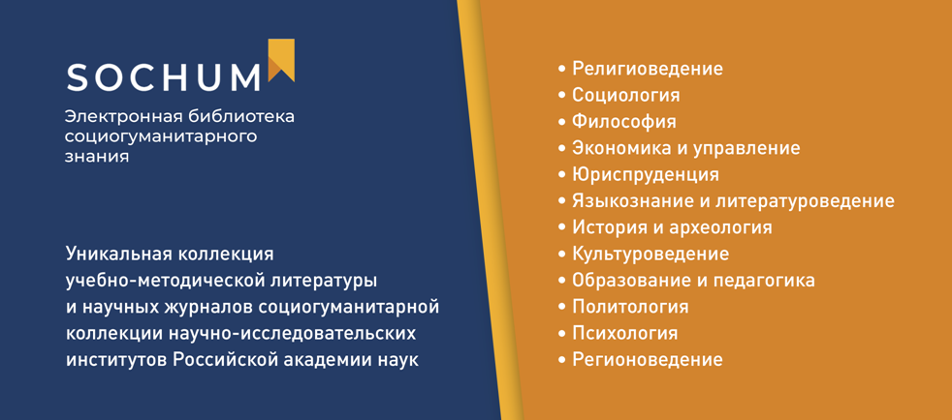

Электронная библиотечная система социогуманитарного знания SOCHUM - это уникальный Интернет-ресурс для научно-исследовательских организаций, а также учреждений высшего и среднего профессионального образования. Материалы, представленные в SOCHUM, отражают результаты современных исследований и проходят обязательную экспертизу в ведущих научно-исследовательских институтах Российской академии наук, что обеспечивает их высокое качество.

Основная цель SOCHUM - предоставление удобного и оперативного доступа к научным и учебно-методическим материалам по следующим дисциплинам и направлениям подготовки:

* История и археология
* Культуроведение
* Образование и педагогика
* Политология
* Психология
* Регионоведение
* Религиоведение
* Социология
* Философия
* Экономика и управление
* Юриспруденция
* Языкознание и литературоведение

Использование ЭБС SOCHUM в учебной и научной работе открывает доступ к надежной научной информации, прошедшей строгое экспертное рецензирование. Все материалы, которые включаются в ЭБС SOCHUM,  
проходят тщательную экспертизу Библиотечного совета, в который входят академики и члены-корреспонденты Российской академии наук.

ЭБС SOCHUM соединяет в себе результаты современных актуальных научных исследований и архивные публикации ведущих социогуманитарных журналов РАН:

* Азия и Африка сегодня
* Вестник древней истории
* Вопросы истории естествознания и техники
* Вопросы языкознания
* Государство и право
* Известия Российской академии наук. Серия литературы и языка
* Латинская Америка
* Новая и новейшая история
* Проблемы Дальнего Востока
* Психологический журнал
* Русская литература
* Русская речь
* Славяноведение
* Общество и экономика
* Социологические исследования
* Человек
* Экономика и математические методы
* Мировая экономика и международные отношения
* Восток. Афро-Азиатские общества: история и современность
* Digital Orientalia (Цифровое востоковедение)
* Вестник ЦЭМИ
* Искусственные общества
* Журнал зарубежного законодательства и сравнительного правоведения
* Журнал российского права
* Метаморфозы истории
* Псковский регионологический журнал
* Правовой энергетический форум
* Человек и образование
* Россия и Америка в XXI веке
* Law & Digital Technologies
* Nauka.me
* Восточный курьер
* Евразия. Эксперт
* ЭНОЖ «История»
* Полилог/Polylogos
* Трансцендентальный журнал
* Фундаментальная лингвистика
* Эпистема

**Условия доступа:** доступ предоставляется только в локальной сети университета. Для удаленной работы необходимо пройти самостоятельную регистрацию на сайте ресурса.

**Научая**